PARTIE 1 –Sélection par l’antibiorésistance
Modéliser la croissance bactérienne

Modèle de Malthus
1- La courbe représente une exponentielle

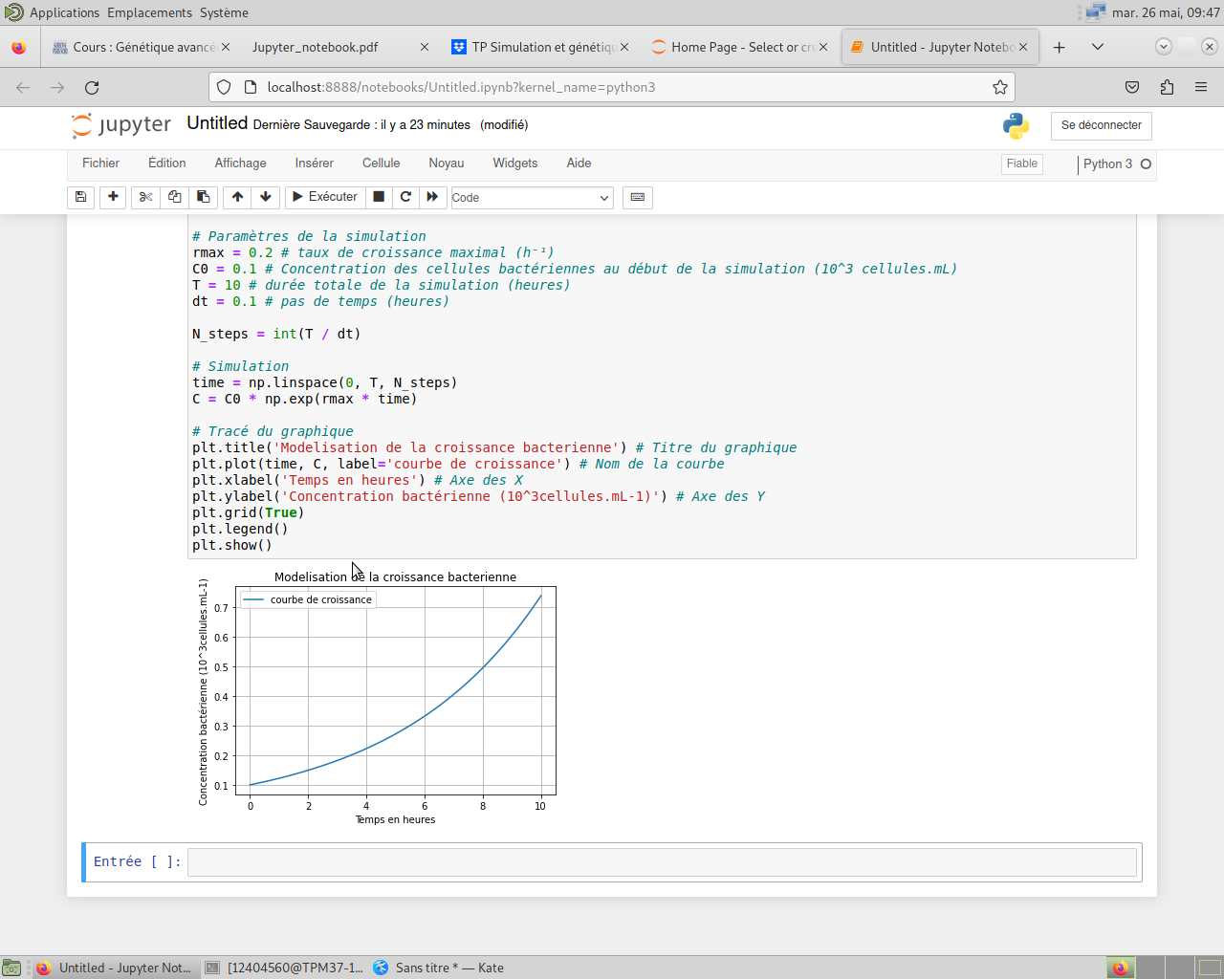

2- La population double entre 3 et 4 heures
3-
rmax = 0,4
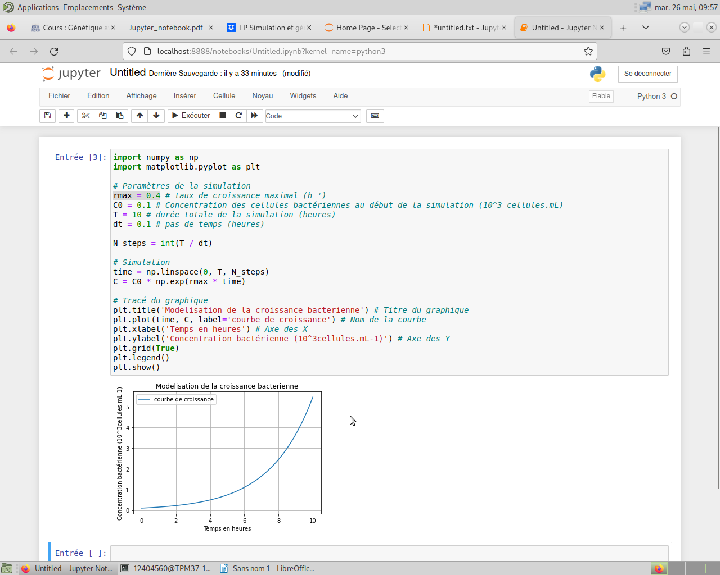

La population double en 2 heures environ.

rmax = 0,1

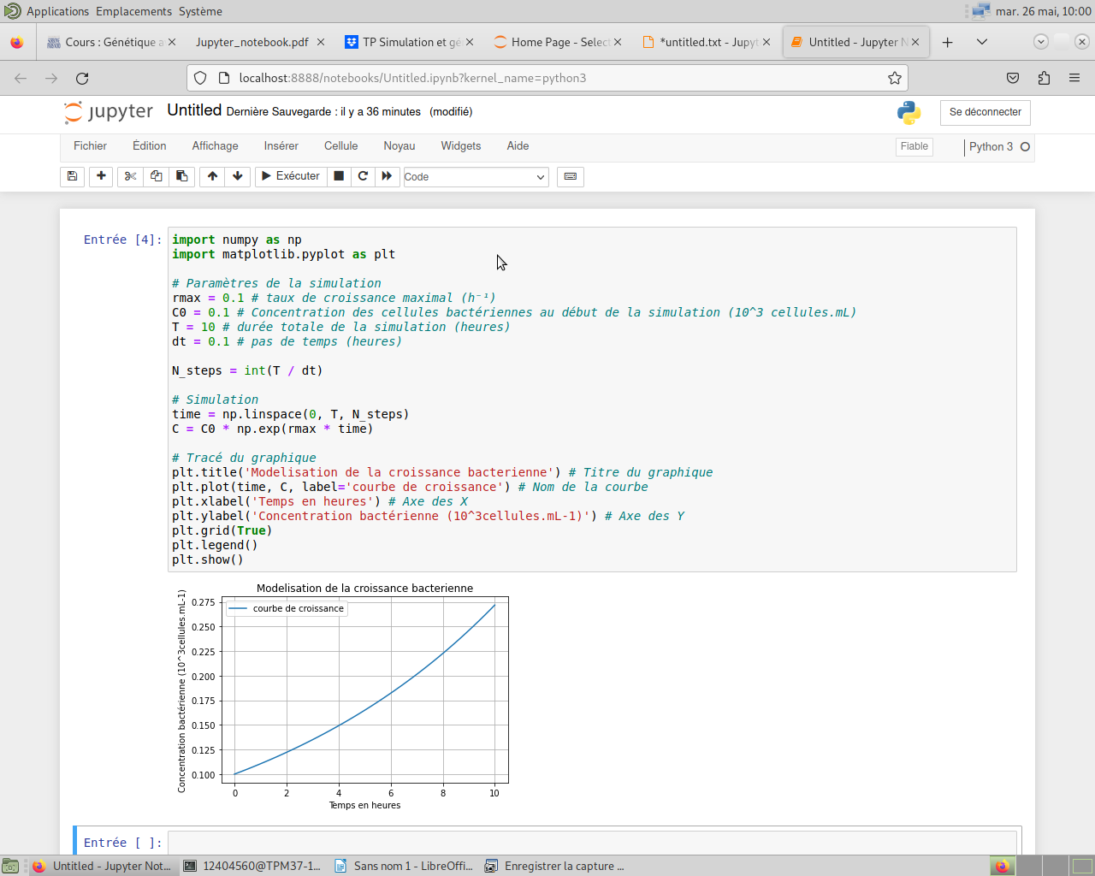

La population double en 5 heures.

rmax = 0

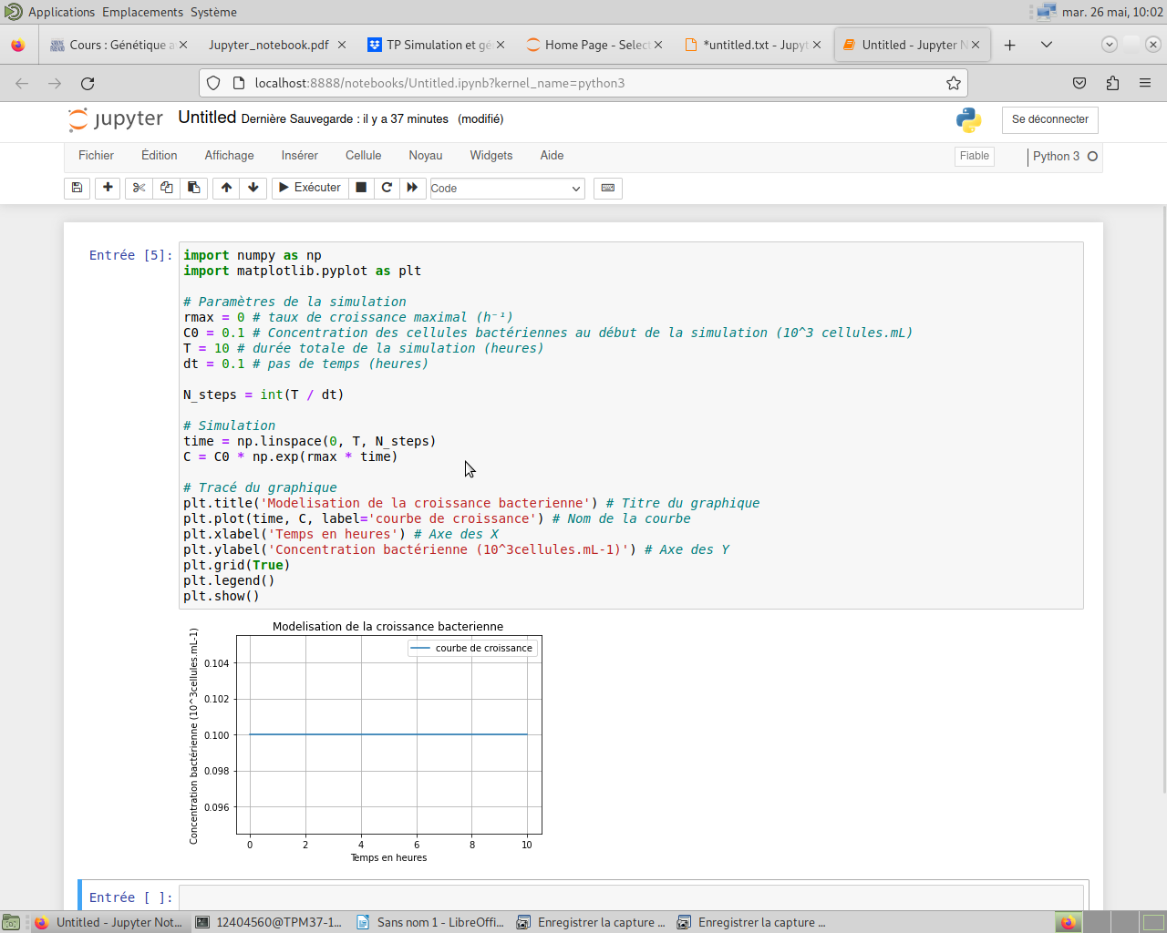

La population est constante.

rmax =-0,1
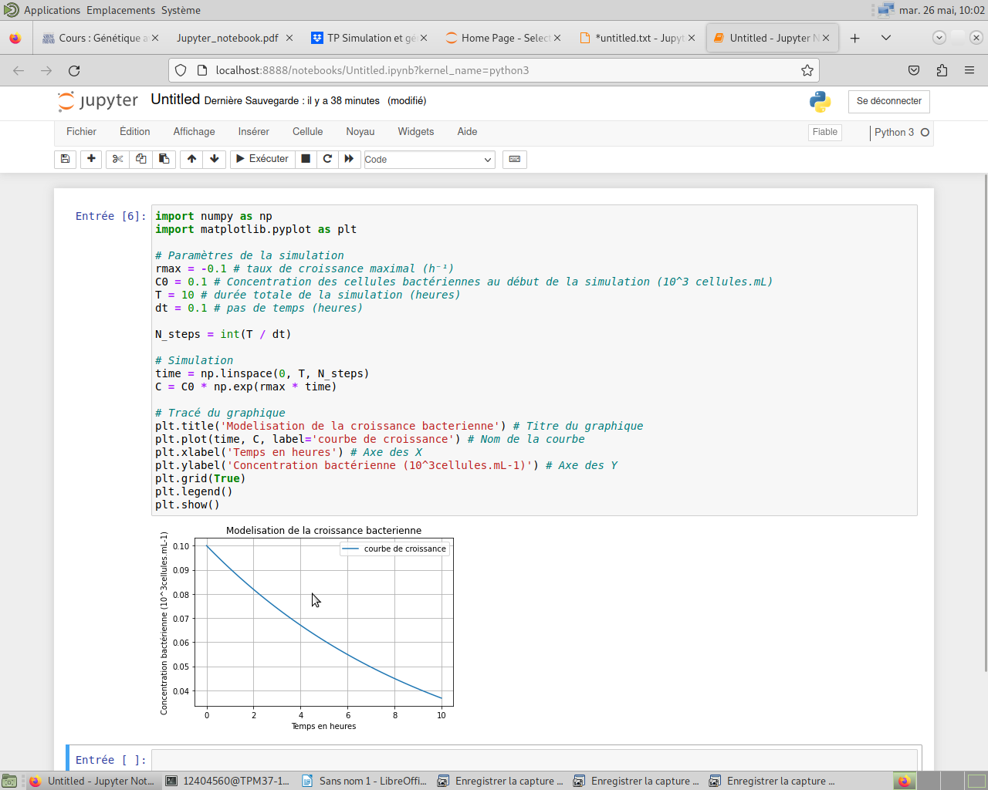

La population diminue de moitié en 5 heures.

On peut donc dire que si le rmax est positif, la population va croître, si le rmax est négatif , la population diminue et si le rmax est nul, la population reste constante.

Dans ce modèle les ressources sont illimité, ainsi pour rendre ce modèle plus réaliste nous pouvons limité les ressource.

Modèle de Monod
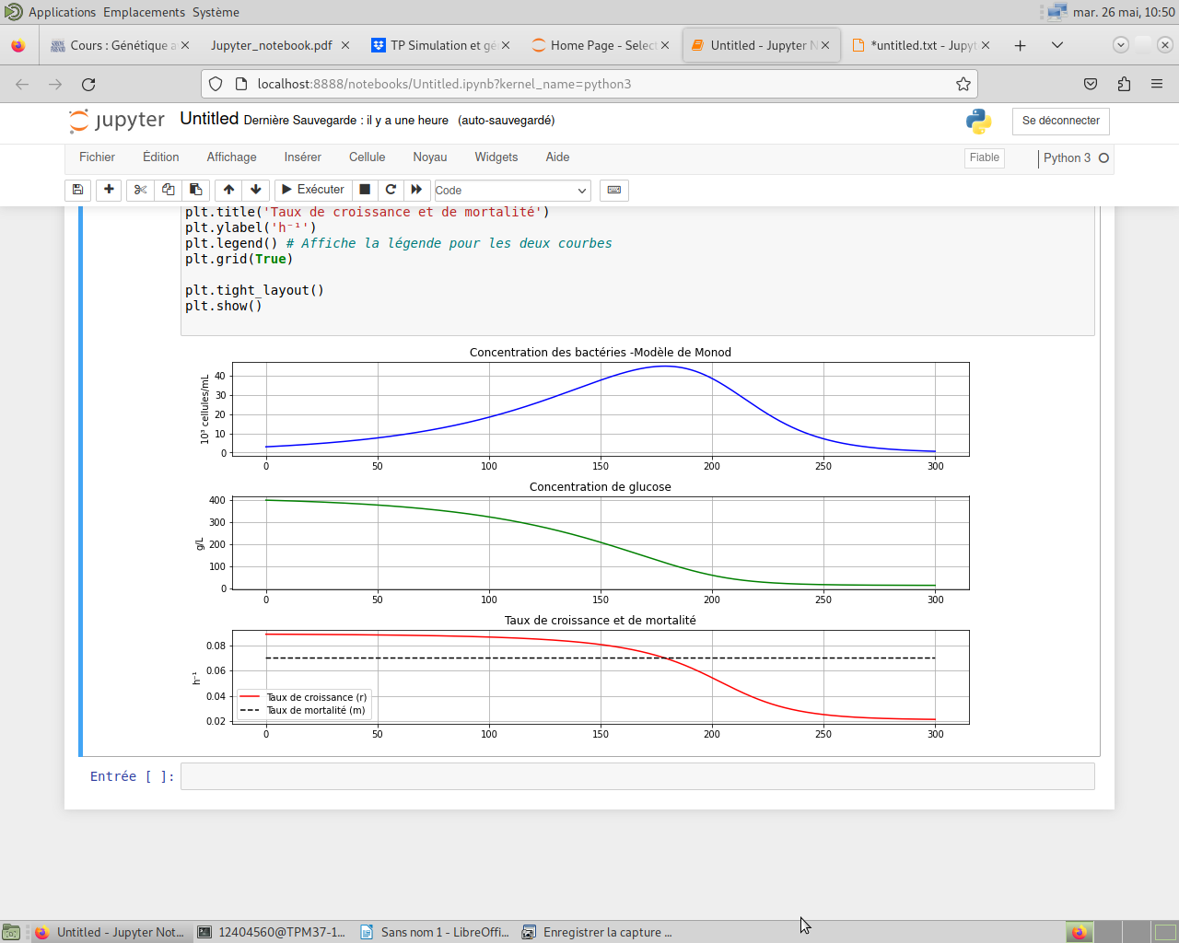

1- La première courbe corresponds a la concentration bactérienne qui atteint un maximum au environs des 180 heures.
La deuxième courbe représente la concentration de glucose qui diminue passant de 400 g/l a environ 0 g /l en 230 heures.
Pour finir dans la dernière courbe on observe un taux de mortalité constante et un tau de croissance qui diminue passant a environ 0,10 h^-1 a 0,8 en 150 heures puis a environ 0,02 en 300 heures.
2- La population atteint son maximum lorsque r = 0,07.
3- La valeur de K= 50 g/l car K est égale a la concentration du substrat pour laquelle r = rmax/2, rmax= 0,10 et rmax/2=0,05 ce qui corresponds a 50 g/l
4- Lorsque la concentration de bactérie augmente, la concentration de glucose diminue ce qui montre que les bactérie on consommer le glucose présent dans le milieu.
5- pour que la population se maintienne dans le temps il faudrait que le taux de mortalité soit de m0=0.

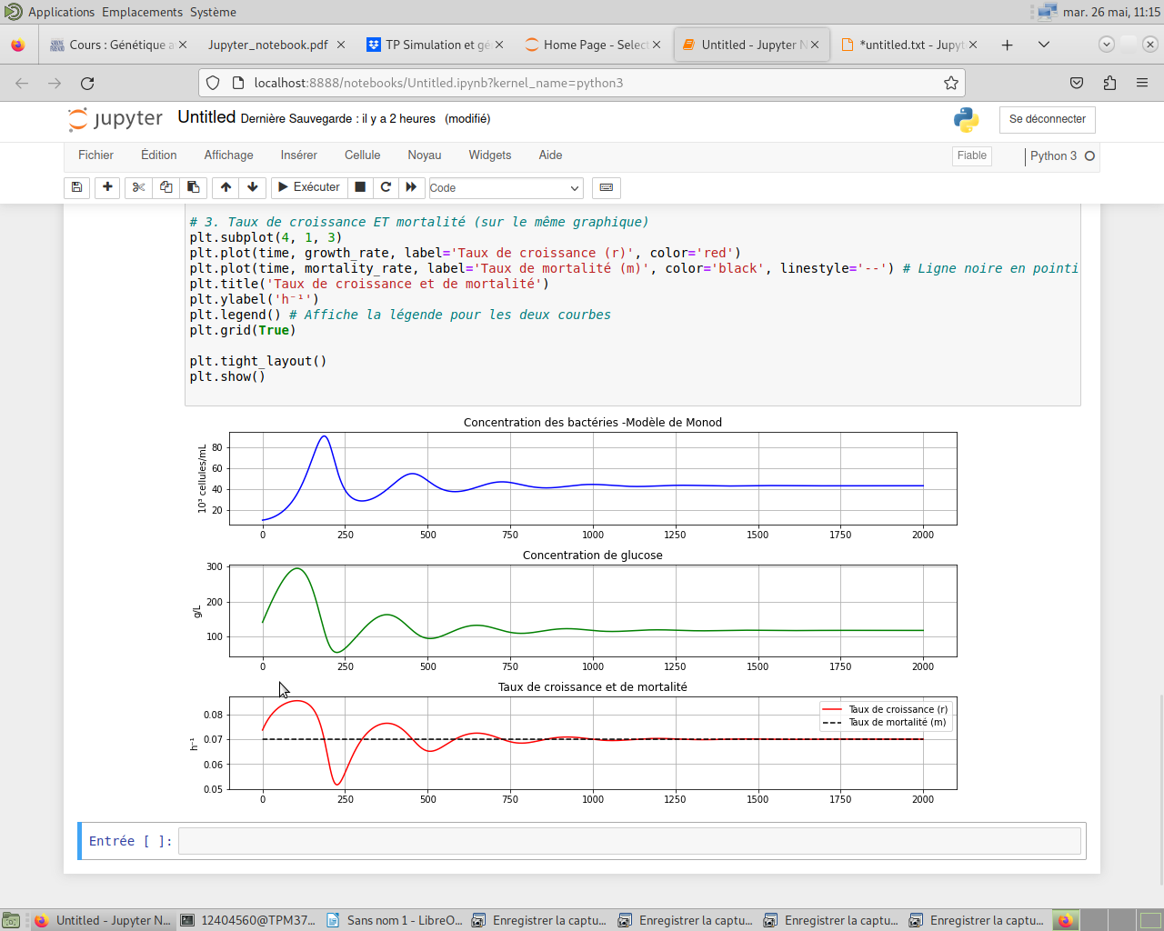

6- Nous observons que les courbes peuvent ce superposer et que nous avons un stabilisation a 1250 heurs pour le premier graphique, 1500 heures pour la seconde et a 1500 heures pour la dernière.

7-

Modéliser la sélection naturelle

concurrence entre 2 souches

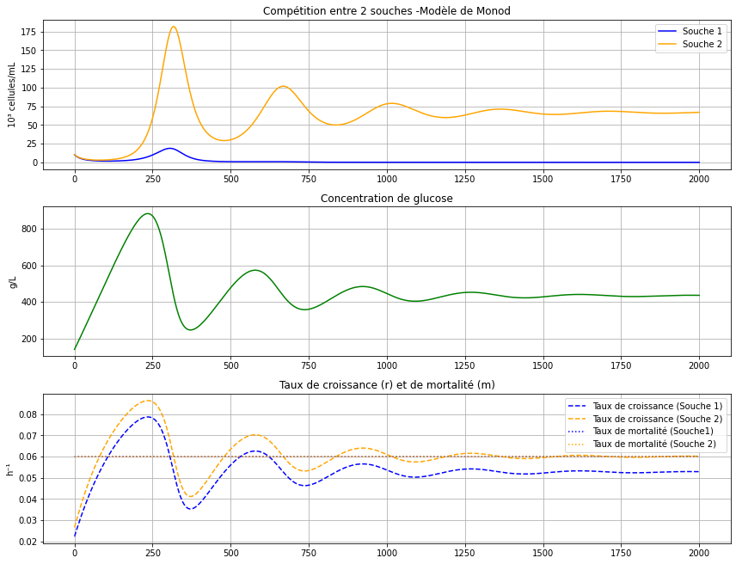

8-
9-
10-
11-

